Благоустройство территории Конторского пруда завершили в Сосенском
28.11.2018

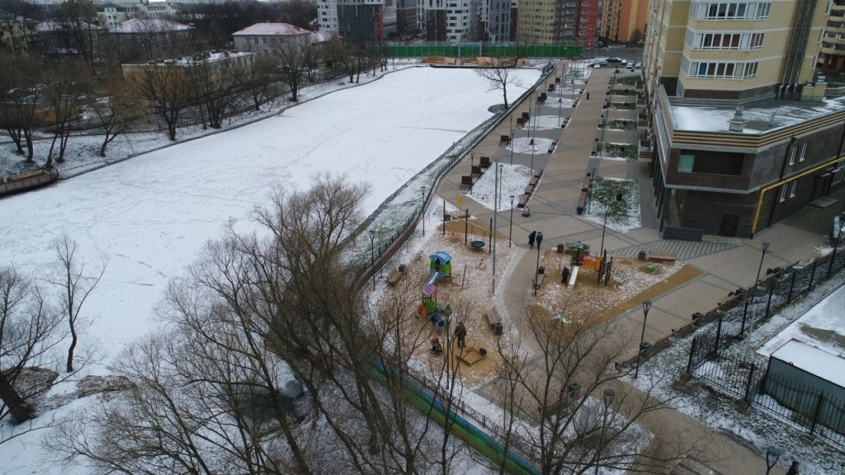
Благоустройство территории Конторского пруда завершили в Сосенском. Фото: администрация поселения Сосенское
Специалисты завершили работы в рамках комплексного благоустройства территории Конторского пруда. Об этом 28 ноября сообщили в администрации поселения Сосенское.
— Обустроили дорожно-тропиночную сеть, зоны отдыха, детские игровые и спортивные площадки с современным оборудованием. Специалисты установили малые архитектурные формы и ограждения вдоль проезда к школе №2070 и вокруг пруда, — сообщил заместитель начальника отдела администрации поселения Сосенское по благоустройству и содержанию территории Александр Мизенин.
Он добавил, что ранее посадили деревья и кустарники. Специалисты отремонтировали пирс и устроили на территории освещение. На подпорной стене нанесли граффити.

Адрес страницы: http://tinao.mos.ru/presscenter/news/detail/7728250.html
Префектура Троицкого и Новомосковского административных округов города Москвы

